  - 统一权限管理系统

详细设计文档
OOAD 第一次检查 | 2026 年 10 月 21 日
本文说明第一次检查阶段的功能设计、模块职责、访问控制、关键流程和页面交互，并给出运行与验证方法。系统实现 RBAC0，由管理员配置授权，普通用户按实际有效权限访问业务示例。完整表结构另见同目录的数据库设计文档。

1 需求与总体设计
多个业务系统需要知道“谁能执行什么操作”。如果直接给每个人逐项配置权限，岗位调整时容易漏改；如果只隐藏页面按钮，用户仍可直接发送 HTTP 请求绕过限制。因此采用 RBAC0：把权限组成角色，再把角色分给用户。每次业务请求都在后端读取当前授权。
本阶段提供七组功能：登录注销、用户管理、角色管理、业务系统管理、权限管理、两类授权关系维护、有效权限与报销示例验证。用户可有多个角色，权限只取并集，没有拒绝权限、继承层级或互斥规则。
现有项目是 Spring Boot 4、JPA、CloneFactory，管理功能数量小。前端采用三个静态文件 index.html、app.css、app.js，由同一个 Spring Boot 应用发布。无需额外前端服务器、依赖下载或跨域设置；同学可沿着一个按钮对应一个 API 理解实现。列表与就地表单是主要交互，不增加仪表盘和无意义统计。
层次 | 职责 | 实现位置
界面 | 中文表单、列表、状态提示和 API 请求 | src/main/resources/static/
入口与鉴权 | 接收请求、参数校验、管理员拦截 | Controller 与 ApiAccessConfig
功能服务 | 管理、授权、登录、权限计算和事务 | RbacService 与 JwtTokenService
数据访问 | 账号、角色、权限、关联及会话持久化 | JPA Repository 与实体

第一次检查交付界面设计、数据库设计和面向功能的 RBAC0 后端。角色继承、互斥、OA 审批、HR 同步和 Excel 导入不在本阶段范围。报销页面明确展示演示数据，不表示已接入真实报销系统。

2 管理员与普通用户边界
采用单一全局管理员标记，与业务角色分开。原因是本阶段只需要解释“谁能配置 RBAC”，不需要实现可委派的管理员层次。即使创建名为 admin 的业务角色，也不会成为管理员；管理员访问报销仍须获得 expense:list。
AdminBootstrap 在应用启动时调用事务服务 AdminBootstrapService.initialize。两个环境变量均未提供则不初始化；提供时校验用户名和密码。账号不存在且数据库没有管理员时才创建。相同管理员重复初始化直接保留现有密码和会话；撞到普通账号或试图创建第二个管理员则启动失败。没有 Web 初始化入口，也没有 HTTP 接口可修改 administrator。部署引导仅支持单实例顺序执行，不保证多个实例同时首次初始化的互斥。
首次管理员不能被普通管理 API 停用或删除，避免演示时把唯一管理员锁在外面。可以设置新密码，但随后需重新登录。忘记管理员密码的恢复不通过公开接口解决；内存演示环境停止后重建即可，持久化环境的受控恢复尚未实现。
ApiAccessConfig 为 /api/** 默认要求管理员，只显式放行 login、logout、me 和 expenses 四个路径；其中 me 和 expenses 自己校验当前登录身份，expenses 另校验业务权限。管理接口的 GET 也受保护，普通用户只能通过 me 查看自己的权限。静态页面可以公开加载，拿到网页不等于有权调用 API。
JWT 不包含可被信任的权限列表，后端先验签，再按 jti/用户/时间核对数据库会话和账号启用状态。前端 JWT 只存标签页内存，刷新页面需重新登录；不同标签页可独立演示两个身份。登录响应、API 响应设置 no-store；不使用自动发送认证 Cookie。
管理平台的全局管理员标记与业务角色分离。普通用户不能管理账号、设置他人密码、给自己分配角色或通过请求体创建管理员。管理 API 的 GET 查询也受限制，页面隐藏按钮仅用于简化操作，不代替后端鉴权。

3 面向功能的模块设计
“面向功能”指按用户要完成的动作组织流程，先把每个功能的输入、步骤、输出写清楚。虽然使用 Java 类和 JPA 实体，当前没有额外引入策略框架、角色继承引擎、领域事件或工作流引擎。
功能 | 入口与主要调用 | 输出与关键规则
管理员初始化 | 启动 → AdminBootstrap → AdminBootstrapService → UserAccountRepository | 创建管理员或幂等保留，不覆盖密码
登录 | AuthController → RbacService.login → PasswordEncoder + JwtTokenService.issue | BCrypt 校验、锁定账号、生成 JWT 并保存会话
用户配置 | UserController → RbacService.create/update/setPassword | 创建普通用户、改显示名/状态、设置密码；停用/改密撤销会话
角色配置 | RoleController → RbacService.create/updateRole | 角色名称、说明、启停
系统与权限配置 | BusinessSystemController / PermissionController → RbacService | 登记编码、名称、菜单路径和所属关系
分配与回收 | UserController / RoleController → assign/remove 方法 | 维护用户角色、角色权限两张关联表
查看有效权限 | me 或管理员查询 → effectivePermissions | 过滤停用对象，按权限编码去重
业务授权 | DemoExpenseController → requirePermission | 先检查会话，再算并集；200/403/401 分开
注销 | AuthController → JwtTokenService.revoke | 删除当前会话，重复调用仍为 204

管理请求在进入上述 Controller 前通过统一拦截器。Repository 负责查表；主要功能与事务集中在 RbacService。CloneFactory 根据 DTO 上的注解生成字段拷贝，编译产物不手改；布尔实体需提供处理器识别的 getXxx 方法。
数据层包含用户、角色、业务系统、权限、用户角色、角色权限和会话七张表。设计把账号与授权关系分开维护：取消勾选只回收关联，不删除用户或角色。字段类型、外键和删除顺序见数据库设计文档。

4 关键流程与错误处理

4 1 登录和业务访问
1. 用户提交用户名和密码，服务端校验账号启用状态与 BCrypt 摘要。登录成功后保存会话并返回 JWT。
2. 普通用户请求 GET /api/demo/expenses，后端校验 JWT 签名、有效期、数据库会话及账号状态。任一项不满足即返回 401。
3. 查询用户关联的启用角色，合并这些角色的权限，排除已停用系统的权限，并按权限编码去重。
4. 并集包含 expense:list 时返回 200 和固定报销演示数据；否则返回 403。管理员访问业务接口也遵守这条规则。

4 2 授权回收与注销
1. 管理员取消用户的角色勾选，网页携带管理员 JWT 发出 DELETE 用户角色关联请求。统一拦截器先验证管理员身份。
2. 服务在事务中删除指定关联，返回 204；网页重新查询角色与用户有效权限。
3. 普通用户使用原 JWT 再次访问时重新计算权限。如果另一个角色仍提供 expense:list，仍返回 200；回收最后一个来源后返回 403。
4. 注销只删除当前 JWT 对应的会话，返回 204；旧 JWT 再次访问返回 401。设置密码或停用用户会撤销该用户的全部会话。

4 3 异常与一致性
前端用 required/maxlength 和密码确认减少误输入；服务端仍执行 DTO 校验、数据库约束与授权。400 是格式/参数问题，401 是无效登录，403 是权限不足，404 是对象不存在，409 是重复或受保护管理员操作。网络错误提示重试，不伪装成成功。
创建/更新完成后列表重查；授权变化后关联与有效权限重查。若写成功但重查失败，提示“已保存，但刷新失败”，避免把旧列表冒充最新状态。授权提交期间禁用该区域输入，防止并发点击造成不明确状态。
登录、设置密码、启停/删除用户共用账号行写锁。密码更新与会话撤销同一事务提交；测试覆盖回滚及两种登录/改密并发顺序。当前生产级审计、登录限流、密码找回、多实例首次初始化锁和自动过期会话清理均未实现。

5 主要接口约定
管理请求在 Authorization 请求头携带 Bearer 管理员令牌；普通业务请求使用该用户自己的令牌。登录响应中的 accessToken 供后续请求使用，令牌不含可被信任的权限快照。完整请求体与 Postman 集合见 docs/rbac-api.md 和 docs/postman/。
方法与路径 | 输入或作用 | 访问条件
POST /api/auth/login | username、password；返回登录令牌 | 公开登录
POST /api/auth/logout | 撤销当前 Bearer 会话，幂等返回 204 | 可重复注销
GET /api/auth/me | 返回当前身份和实时有效权限 | 有效登录
GET /api/demo/expenses | 固定报销示例数据 | 有效登录与 expense:list
GET / POST /api/users | 用户列表／创建普通用户 | 管理员
PUT /api/users/{id} | 更新显示名和启用状态 | 管理员
PUT /api/users/{id}/password | 设置密码并撤销全部旧会话 | 管理员
GET / PUT / DELETE  /api/users/{id}/roles[/角色ID] | 查询／分配／回收角色；写入必须带角色 ID | 管理员
GET /api/users/{id}/permissions | 查询指定用户有效权限 | 管理员
GET / POST /api/roles、systems、permissions | 分别查询／创建角色、系统、权限 | 管理员
PUT / DELETE  /api/roles、systems、permissions/{id} | 实际路径选用其中一种资源；更新／删除对象 | 管理员
GET / PUT / DELETE  /api/roles/{id}/permissions[/权限ID] | 查询／分配／回收权限；写入必须带权限 ID | 管理员

表中 roles、systems、permissions 是三类路径的简写，实际请求分别使用 /api/roles/{id}、/api/systems/{id}、/api/permissions/{id}。用户也有 DELETE /api/users/{id} 接口。用户名、编码及权限所属系统在创建后不可通过更新接口修改。
错误响应包含 error 和中文 message。400 表示参数不合法，401 表示登录失效，403 表示无访问权限，404 表示对象不存在，409 表示重复数据或受保护管理员操作。

6 前端交互与实际页面
前端采用浅色背景、中文标签、左侧导航和右侧表格。管理员看到用户、角色、系统、权限、我的权限与报销入口；普通用户只看到后两项。编辑区在列表下方展开，小屏导航横向排列。
用户页面支持创建、编辑、启停、设置密码、分配和回收角色，以及查询有效权限；角色页面支持配置权限；系统与权限页面维护业务登记信息。加载、空列表、重复输入、必填字段和操作失败均有文字提示。401 清除当前身份并返回登录页，403 保留登录并提示缺少权限。
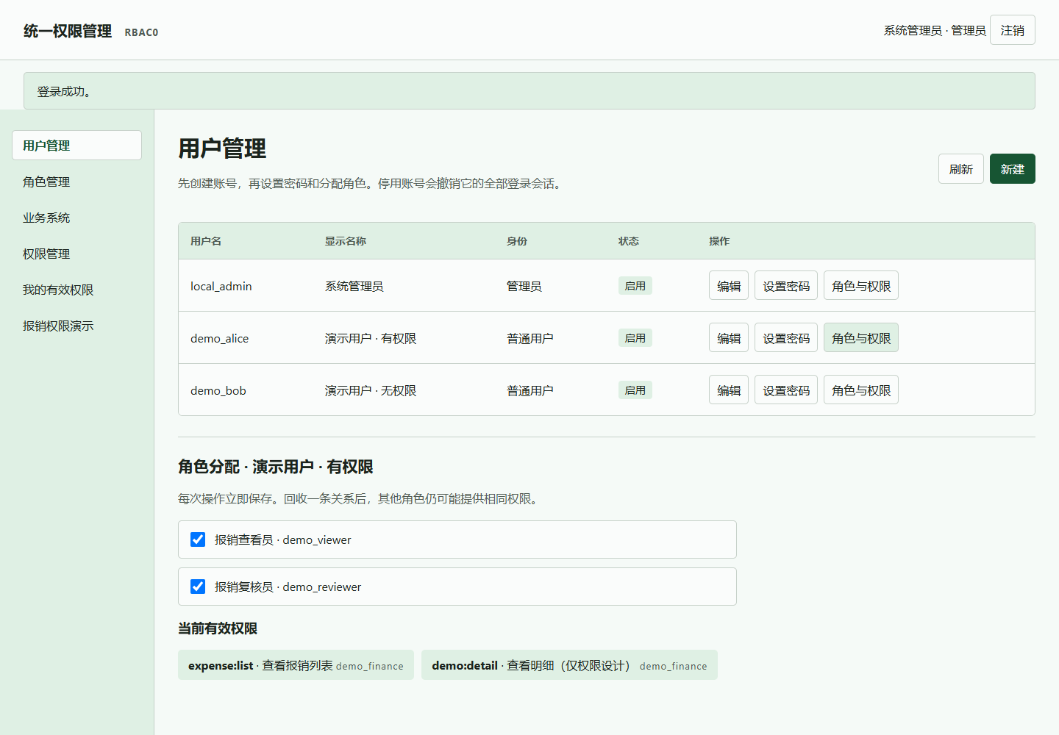
图 1 管理员配置用户角色及查看有效权限
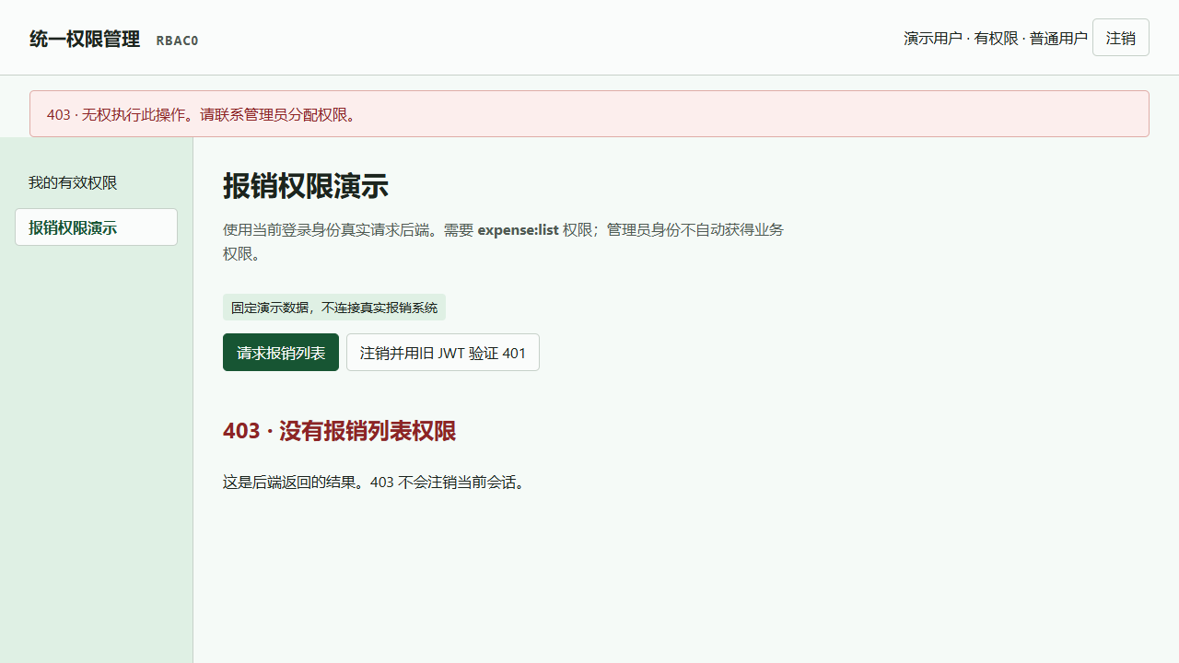
图 2 普通用户缺少权限时显示 403
以上为 2026 年 10 月 21 日本机 H2 演示环境的真实截图。登录令牌只存在当前标签页内存，刷新整页需重新登录。完整截图位于 docs/first-check/screenshots/。

7 测试结果与验证边界
2026 年 10 月 21 日使用 Windows、Microsoft OpenJDK 21.0.12、Maven 3.9.14 和 H2 执行 mvn clean verify，20 项测试全部通过，失败、错误和跳过均为 0。真实 HTTP 脚本完成 14 项检查。本文整理已有实测记录，不将文档生成视为重新运行测试。
JaCoCo 指标 | 已覆盖 | 未覆盖 | 比例
行 | 579 | 95 | 85.91%
分支 | 77 | 27 | 74.04%
指令 | 2284 | 330 | 87.38%
方法 | 249 | 52 | 82.72%
类 | 47 | 1 | 97.92%

关键场景 | 实际结果
管理员配置与普通用户越权 | 管理员可配置；普通用户直接请求管理接口返回 403，匿名返回 401。
多角色并集与相同权限来源 | 合并去重；回收一个角色后，另一角色仍提供权限时返回 200。
原 JWT 与权限回收 | 回收最后一个权限来源后，同一 JWT 请求返回 403。
注销及会话撤销 | 注销后旧 JWT 返回 401；停用或改密撤销该用户全部会话。
前端输入与数据刷新 | 必填、重复用户名、短密码与会话失效已有实测；新建或授权后页面重新读取数据。

JUnit 涵盖 25 类管理路由的匿名与普通用户访问、初始化幂等、请求体提权、管理员保护、事务回滚和并发登录改密。路由的多次断言不重复计为独立测试。未覆盖包括部分 DTO、PermissionCheckResponse 和部分异常分支。
报告：docs/first-check/evidence/jacoco/index.html；测试原始报告：evidence/surefire/；源码摘要：evidence/test-summary.json；HTTP 结果：evidence/http-verification.json。路径均相对 docs/first-check/，第一个除外。
MySQL 建库迁移、持久化重启、服务器部署、HTTPS 和多实例均未验收。生产审计、限流、密码找回、自动过期会话清理未实现。列表无分页，权限计算逐角色查询；当前结论仅支持小规模本地课程演示。权限回收影响后续请求，不强制中断已开始请求。

8 本地启动与检查演示
准备 JDK 21、Maven 3.9 和 Python 3。在项目根目录设置 JAVA_HOME 指向自己的 JDK 21，然后顺序执行以下命令。网页由 Spring Boot 同源提供，无需额外前端构建。
mvn -f third-party/clonefactory/pom.xml clean install
mvn clean verify
.\scripts\start-demo.ps1
首次命令安装仓库自带 CloneFactory。启动脚本提示输入管理员用户名和密码，密码至少 8 个字符且 UTF-8 不超过 72 字节。保持终端运行，浏览器打开 http://127.0.0.1:18080。密码与 JWT 密钥不写入文档。
另开终端执行 python scripts/demo-data.py --verify，按提示输入管理员凭据和普通演示账号临时密码。脚本准备 demo_alice 的两个角色以及无角色的 demo_bob，完成 14 项检查后恢复演示基线。重复执行会重设演示账号密码并撤销其旧会话，不改变管理员密码。
步骤 | 展示内容与讲解重点
1 管理员登录 | 展示用户、角色、系统、权限页面，说明管理身份独立于业务角色。
2 普通用户登录 | 另开标签页登录 demo_alice，查看两角色的权限并集并请求报销，返回 200。
3 回收一个角色 | 管理员回收一个角色；普通用户原会话仍为 200，说明重叠权限保留。
4 回收最后角色 | 原会话再次请求返回 403，说明权限每次读取当前数据库。
5 注销探测 | 使用页面注销演示验证旧 JWT 返回 401，说明登录与权限是两层检查。
6 展示设计和报告 | 展示数据库关系、功能调用、JaCoCo 报告及尚未验证的边界。

停止 demo 进程会清空 H2 内存数据。下次启动重新初始化管理员并运行数据脚本；不要在未知业务库运行演示初始化。运行中的 target JAR 在 Windows 上可能阻止 mvn clean，只停止自己的演示进程。详细命令和逐步讲解见 docs/first-check/local-run.md 与 demo-script.md。

